§
INFORMAȚIE
privind datoriile cu termen de achitare expirat (arierate) pe bugetul de stat și bugetele locale la situația din 30 iunie 2025
la situația din 31 august 206

La situația din 30 iunie 2025, datoriile cu termen de achitare expirat (arierate)* au constituit 74,6 mil. lei, inclusiv pe bugetul de stat – 17,7 mil.lei și pe bugetele locale – 56,9 mil.lei.
Din suma totală de 17,7 mil.lei pe bugetul de stat – 9,5 mil.lei constituie datoriile formate până la 3 luni, 2,1 mil.lei de la 3 până la 6 luni și 6,1 mil. lei constituie datoriile formate în mai mult de 1 an.
Din suma totală de 56,9 mil.lei pe bugetele locale – 0,4 mil.lei constituie creanțele formate până la 3 luni, 28,2 mil.lei de la 3 până la 6 luni, 14,0 mil.lei de la 6 până la 12 luni și 14,3 mil.lei în mai mult de 1 an.
 | 30.06.2025 | 01.01.2025 | Devieri 30.06.2025  față de 01.01.2025
 | 30.06.2025 | 01.01.2025 | +/- | %
Total BS și BL | 74,6 | 62,5 | 12,1 | 19,4
Bugetul de stat | 17,7 | 6,6 | 11,1 | 168,2
Bugetele locale | 56,9 | 55,9 | 1,0 | 1,8
* Notă: Soldul la 01.01.2025 s-a modificat în baza rapoartelor financiare anuale.
Comparativ cu 01 ianuarie 2025, arierate s-au majorat cu 19,4 % sau cu 12,1 mil.lei, inclusiv pe bugetul de stat cu 168,2 % sau cu 11,1 mil.lei și pe bugetele locale cu 1,8 % sau cu 1,0 mil.lei.
Din suma totală, ponderea arieratelor bugetului de stat constituie 23,7 % (17,7 mil.lei), iar a bugetelor locale – 76,3 % (56,9 mil.lei).
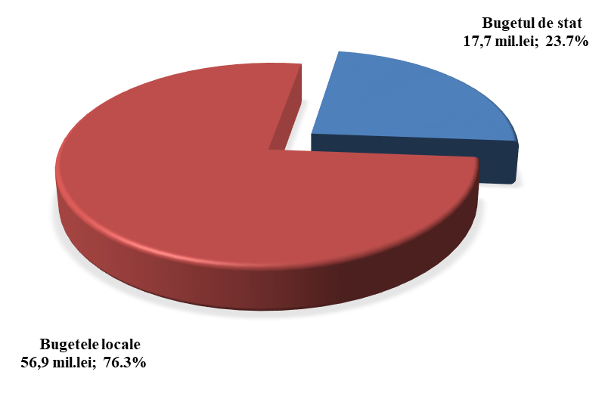

*Remarcă: Datorie cu termen de achitare expirat (arierat) – obligaţie de plată, ce nu mai poate fi contestată, asumată de către autoritatea/instituţia bugetară în baza actelor legislative, normative şi juridice în vigoare, termenul de achitare a căreia a expirat şi care a devenit restantă.
STRUCTURA DATORIILOR
cu termen de achitare expirat (arierate) pe bugetul de stat și bugetele locale
la situația din 30.06.2025 (mil. lei)

Datoriile cu termen de achitare expirat (arierate) s-au micșorat la:

- cheltuieli de personal – cu 3,4 mil.lei pe bugetele locale;
- stocuri de materiale circulante – cu 0,2 mil.lei pe bugetul de stat;
- procurarea mijloacelor fixe – cu 0,2 mil.lei pe bugetul de stat;
- alte cheltuieli – cu 0,9 mil.lei, inclusiv:
- pe bugetele locale – cu 1,3 mil.lei;
- pe bugetul de stat – s-au majorat cu 0,4 mil.lei.

Datoriile cu termen de achitare expirat (arierate) s-au majorat la următoarele poziții:

- bunuri și servicii – cu 0,3 mil.lei pe bugetele locale;
- subvenții – cu 1,5 mil.lei pe bugetele locale;
- prestații sociale – cu 6,2 mil. lei, inclusiv:
- pe bugetul de stat – cu 7,0 mil.lei;
- pe bugetele locale s-au micșorat – cu 0,8 mil.lei;
- reparații capitale ale mijloacelor fixe– cu 3,4 mil.lei, inclusiv:
- pe bugetul de stat – cu 1,7 mil.lei;
- pe bugetele locale – cu 1,7 mil.lei;
- investiții capitale – cu 5,4 mil.lei, inclusiv:
- pe bugetul de stat – cu 2,4 mil.lei;
- pe bugetele locale – cu 3,0 mil.lei.

